รายงานผลการปฏิบัติราชการประจำเดือน พฤศจิกายน 2567
งานสอบสวน
ข้อมูล ณ วันที่ 25 มีนาคม 2568
1 – 30 พฤศจิกายน 2567
เมื่อวันที่ 8 พ.ย.2567 เวลาประมาณ 22.45 น. กรณีมีผู้เสียหายชาวยูเครนได้ถูกกลุ่มคนร้ายจำนวน 4 คน ปล้นทรัพย์โดยการบังคับให้โอนเหรียญคริบโตให้กับกลุ่มผู้ต้องหาจำนวน 250,000 USDT (มูลค่าประมาณ 8.5 ล้านบาท) และหลบหนีไป ต่อมาวันพี่ 9 พ.ย.67 เวลาประมาณ 17:00 น. ผู้เสียหายได้เดินทางแจ้งความร้องทุกข์ต่อพนักงานสอบสวน สภ.กมลา ให้ดำเนินคดีกับกลุ่มคนร้ายดังกล่าวตามกฎหมาย ซึ่งคดีนี้เป็นคดีอุกฉกรรจ์และน่าสนใจ ส่งผลกระทบต่อความรู้สึกไม่ปลอดภัยในชีวิตและทรัพย์สินของประชาชนแลบรรยากาศการท่องเที่ยวของจังหวัดภูเก็ต พล.ต.อ.กิตติ์รัฐ พันธุ์เพ็ชร์ ผู้บัญชาการตำรวจแห่งชาติ และ พล.ต.ท.สุรพงษ์ ถนอมจิตร ผู้บัญชาการตำรวจภูธรภาค 8 จึงได้สั่งการให้ตำรวจภูธรจังหวัดภูเก็ต บูรณาการทำงานร่วมกันกับ กองบังคับการสืบสวนสอบสวนตำรวจภูธรภาค 8, ตำรวจท่องเที่ยว, ตม.จังหวัดภูเก็ต ในการสืบสวนสอบสวนหาตัวคนร้ายและสามารถรวบรวมพยานหลักฐานและขออนุมัติศาลเพื่ออออกหมายจับคนร้ายจำนวน 4 คน ในความผิดฐาน"ปล้นทรัพย์โดยมีอาวุธ ร่วมกันหน่วงเหนี่ยวกักขังผู้อื่นหรือกระทำด้วยประการใดๆให้ผู้อื่นปราศจากเสรีภาพในร่างกาย และให้ผู้อื่นนั้นกระทำการใดแก่ผู้กระทำหรือบุคคลอื่น"
ต่อมาวันที่ 11 พ.ย.2567 เวลาประมาณ 01:30 น. สามารถจับกุมผู้ต้องหา 4 รายเป็นสัญชาติอาร์เบเนีย 1 ราย อายุ 21 ปี,สัญชาติยูเครน 2 ราย อายุ 22 ปี กับ อายุ 18 ปี และสัญชาติรัสเซีย 1 ราย อายุ 21 ปี โดยสามารถจับกุมคนร้ายได้ที่ บริเวณรีสอร์ตแห่งหนึ่งในพื้นที่ ต.โคกกลอย อ.ทั่วพุ่ง จ.พังงา และนำตัวผู้ต้องหาพร้อมของกลางส่งพนักงานสอบสวนดำเนินคดีตามกฎหมายต่อไป
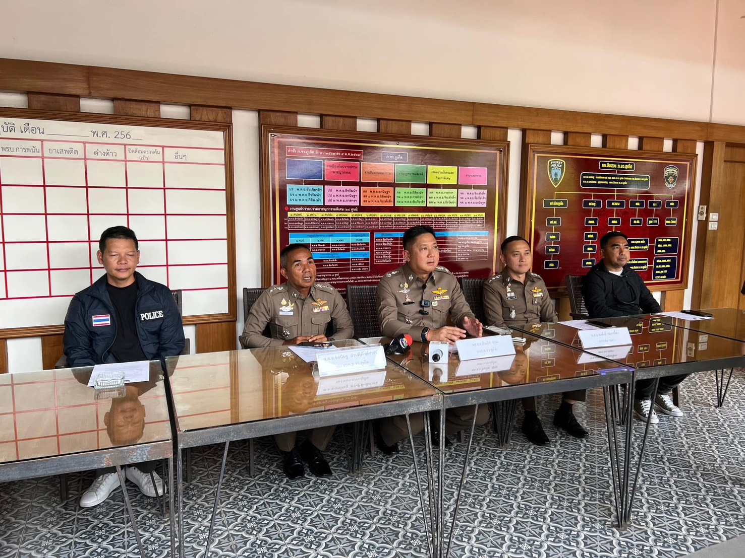
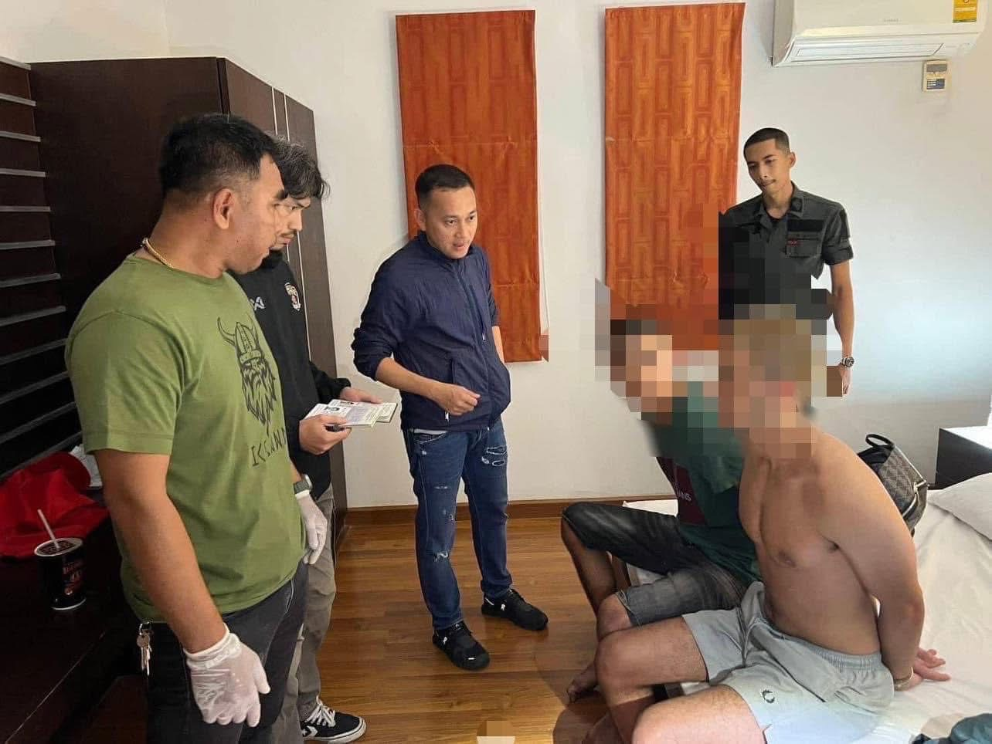
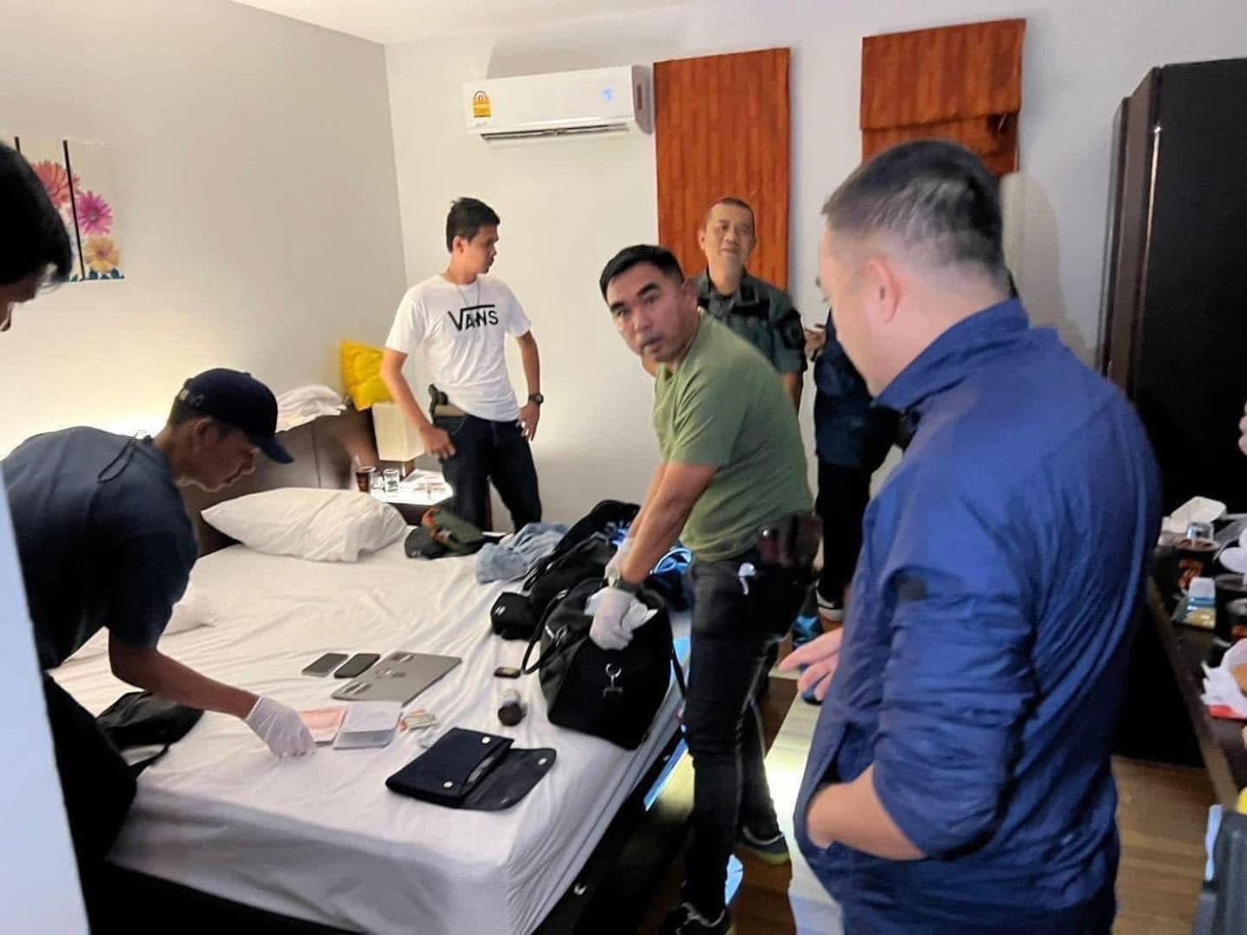

ช่วงวันที่ 1 ถึง 30 พฤศจิกายน 2567 พนักงานสอบสวนได้รับแจ้งความร้องทุกข์จำนวน 14 คดี โดยประกอบด้วยคดีอาญาที่ 159/2567 คดีอาญาที่ 160/2567 คดีอาญาที่ 161/2567 คดีอาญาที่ 162/2567 คดีอาญาที่ 163/2567 คดีอาญาที่ 164/2567 คดีอาญาที่ 165/2567 คดีอาญาที่ 166/2567 คดีอาญาที่ 167/2567 คดีอาญาที่ 168/2567 คดีอาญาที่ 169/2567 คดีอาญาที่ 170/2567 คดีอาญาที่ 171/2567 และคดีอาญาที่ 172/2567

